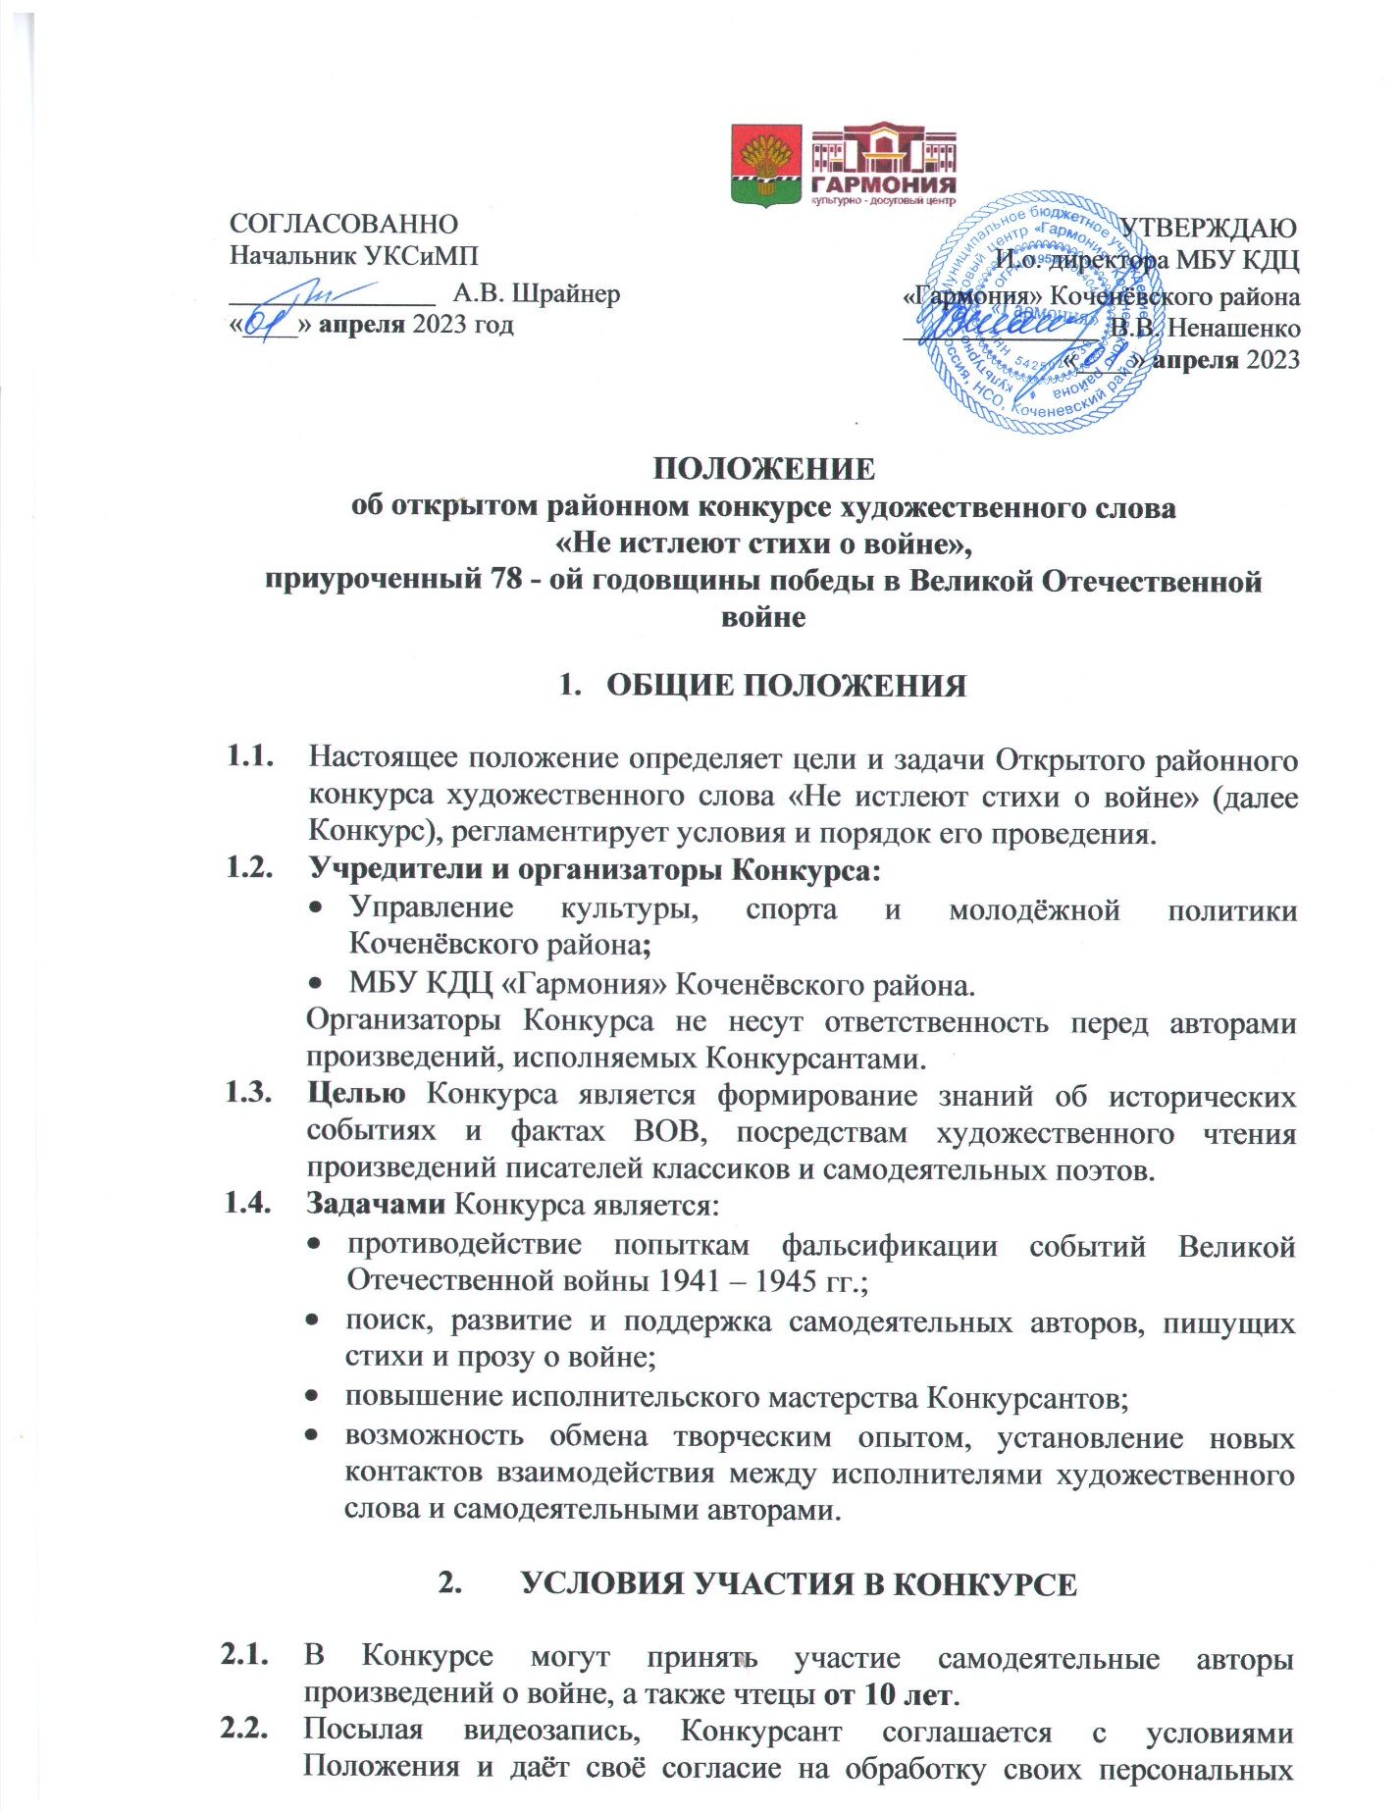

данных (или данных несовершеннолетнего), на публикацию (размещение) в информационно-телекоммуникационной сети «Интернет» конкурсной видеозаписи в соответствии с Федеральным законом от 27.07.2006 № 152-ФЗ «О персональных данных».

- СРОКИ И МЕСТО ПРОВЕДЕНИЯ КОНКУРСА

3.1. Конкурс проводится с 4 апреля 2023 года по 1 мая 2023 года по адресу: с. Прокудское, ул. Совхозная 29, МБУ КДЦ «Гармония» Коченёвского района в 2 этапа:
3.1.1. ОТБОРОЧНЫЙ: сбор видеозаписей конкурсных номеров в любом качестве до 1 мая 2023 года включительно на электронную почту: metodgarmonia@gmail.com или в личных сообщениях сообществ МБУ КДЦ «Гармония», а также WhatsApp/ Telegram: 89537929512 c указанием Ф.И.О. Конкурсанта, возраста, контактного телефона и названия номинации;
3.1.2. ЗАКЛЮЧИТЕЛЬНЫЙ: награждение победителей состоится 6 мая 2023 года.
3.2. Лучшие исполнители художественного слова будут приглашены к участию в праздничном мероприятии, посвящённом 78-летию Победы в Великой Отечественной войне.

- ПОРЯДОК ПРОВЕДЕНИЯ КОНКУРСА

4.1. Конкурсанты представляют видеозапись с одним произведением, продолжительностью не более 4 минут, для коллективов – не более 8 минут в следующих номинациях:
- Победы памятные даты - произведение художественной литературы о светлой радости Победы;
- Я расскажу вам о войне - любое произведение художественной литературы о тяготах войны;
- Авторские работы - любой жанр художественной литературы о военном времени;
- допускается участие одного исполнителя в нескольких номинациях.

- ЖЮРИ КОНКУРСА

5.1. Для оценки выступления Конкурсантов формируется жюри, решение которого является окончательным и пересмотру не подлежит. Жюри оставляет за собой право не принимать видеозапись конкурсного номера несоответствующее временному регламенту и критериям данного Положения.
5.2. Критерии оценки конкурсантов:
- исполнительское мастерство – техника и культура речи;
- актёрское мастерство, создание художественного образа;
- умение донести мысль произведения до зрителя;
- творческий подход, индивидуальность.
5.3. Конкурсанты оцениваются в каждой номинации по возрастным категориям:
- 10 – 12 лет;
- 13 – 15 лет;
- 16 – 18 лет;
- Взрослые от 19 лет.
5.4. В состав жюри входят ведущие специалисты в сфере театрального искусства.

- НАГРАЖДЕНИЕ

6.1. По решению жюри присуждаются дипломы Лауреатов и Дипломантов I, II, III степени. Жюри оставляет за собой право учреждения специальных дипломов.

- ФИНАНСИРОВАНИЕ

7.1. Конкурс проводится на некоммерческой основе;
7.2. Все расходы за проезд и питание участников Конкурса, осуществляются за счёт направляющей стороны.

8. КОНТАКТЫ

8.1. Адрес организатора Конкурса: Новосибирская область, Коченёвский район, с. Прокудское, ул. Совхозная, д. 29.
МБУ КДЦ «Гармония»; e-mail: metodgarmonia@gmail.com;
  - Контактная информация: 89537929512 - Юнг Мария Валерьевна – художественный руководитель.

